### Laboratoire de la semaine n°2

### Conditions de l'expérience

Matériel et configuration de la machine utilisée pour l’expérience :

CPU : Intel Core i7 – 46000

Ram : 8 Go

OS : Windows 7

Utilisation d’un SSD

Conditions

Ce laboratoire consiste en la modification d’un programme fourni par le professeur Lietchi dans le but de récupérer les résultats produits par le logiciel. L’expérience consiste à exposer les résultats des performances de lecture et écriture de données en Java en utilisant différentes stratégies :

1. Pas de tampons utilisés avec un nombre d’octets par bloc défini.
2. Pas de tampons utilisés avec la taille des blocs à zéro
3. Utilisation de tampons avec un nombre d’octets par bloc défini.
4. Utilisation de tampons avec la taille des blocs à zéro

Ces performances de lecture et écriture peuvent être améliorées grâce à l’implémentation de ces tampons cités précédemment dans les stratégies. Finalement, ces données sont écrites dans un fichier csv qui permettra une analyse plus approfondie

### Code du programme

Le programme permet la création d’un fichier csv comportant les données de l’expérience, le programme. Les modifications sont les suivantes :

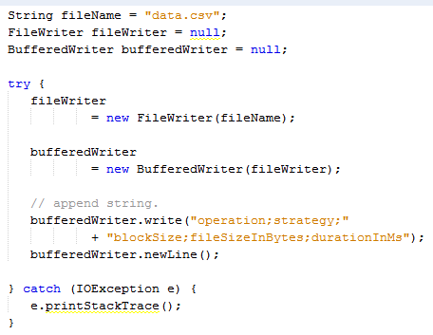

Mes modifications consistent en l’instanciantion de deux objets FileWriter permettant de gérer des flux de caractères avec des fichiers ainsi que BufferedWriter permettant de gérer des flux de caractères tamponnés avec des fichiers. Puis, simplement, j’ai appelé la méthode de classe permettant l’écriture dans des fichier « write() ».

### Analyse des mesures (graphique au verso)

On peut remarquer que l’utilisation de tampons améliore significativement les performances en écriture et lecture. De plus les blocs de données plus grands augmentent également les performances. Les tampons permettent la minimisation des accès au disque ainsi que des appels systèmes permettant ainsi d’améliorer la vitesse d’exécution de logiciel.

### Mesures

Le programme permet la création d’un fichier csv comportant les données de l’expérience. Ci-dessus sont présentés sous forme de graphique les résultats de l’expérience à l’aide du fichier csv généré par l’application.